SISTEMA DE GESTION DE CASOS DE ATENCION MEDICA.
El principal usuario del sistema es un operador de la empresa de coordinacion medica, esta empresa se encarga de coordinar con los medicos, clinicas u hospitales (denominados proveedores) que le brindan atencion a los pasajeros que contrataron un seguro de viajes con la empresa (denominada cliente)
- Registro de caso
En esta pantalla, el sistema genera el codigo de caso. El operador seleciona el cliente, el continente y el tipo de caso (importante para calcular el costo del servicio)
Los iconos de las banderas de colores representan el estado del caso.
Luego el operador completa los datos del pasajero y los servicios medicos.
Debajo pued colocar conversaciones desde whatsapp o incidencias importantes del caso.
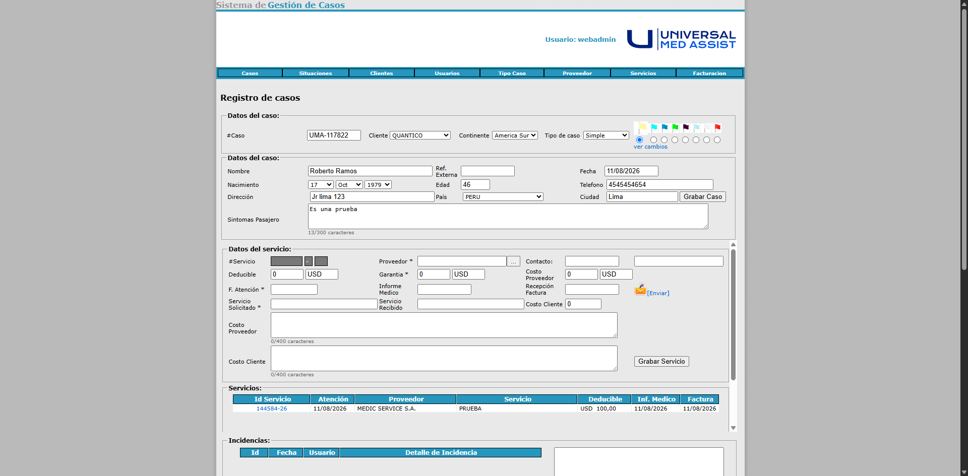
- Listado de casos
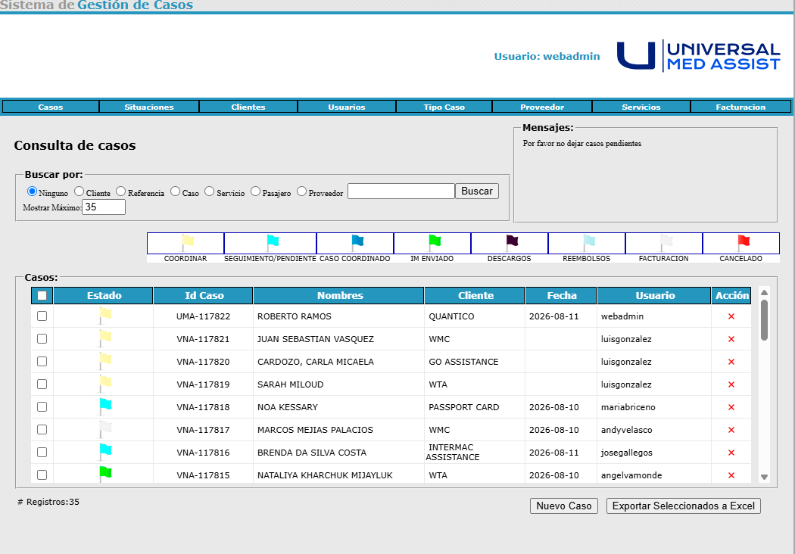
- Configuracion de los estados del caso
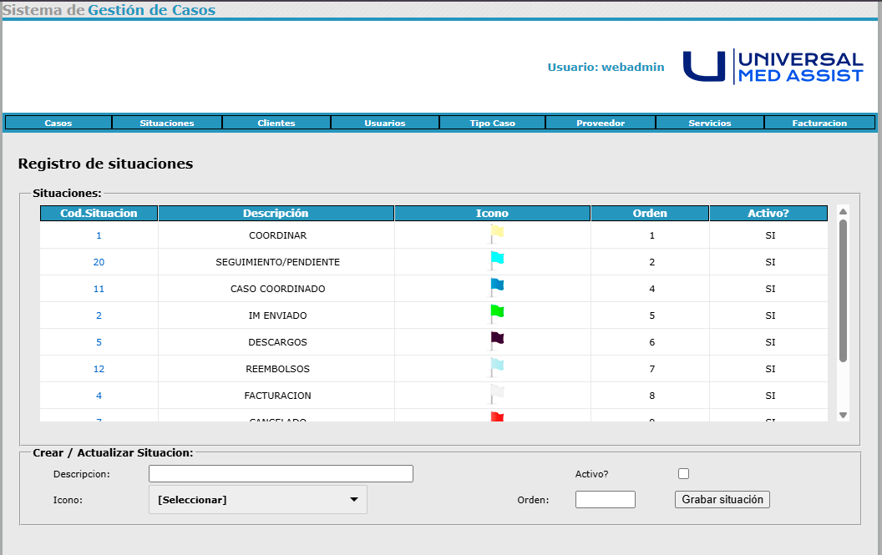
- Registro de clientes
Aqui se configura los parametros o variables que influyen en el costo que se le factura al cliente.
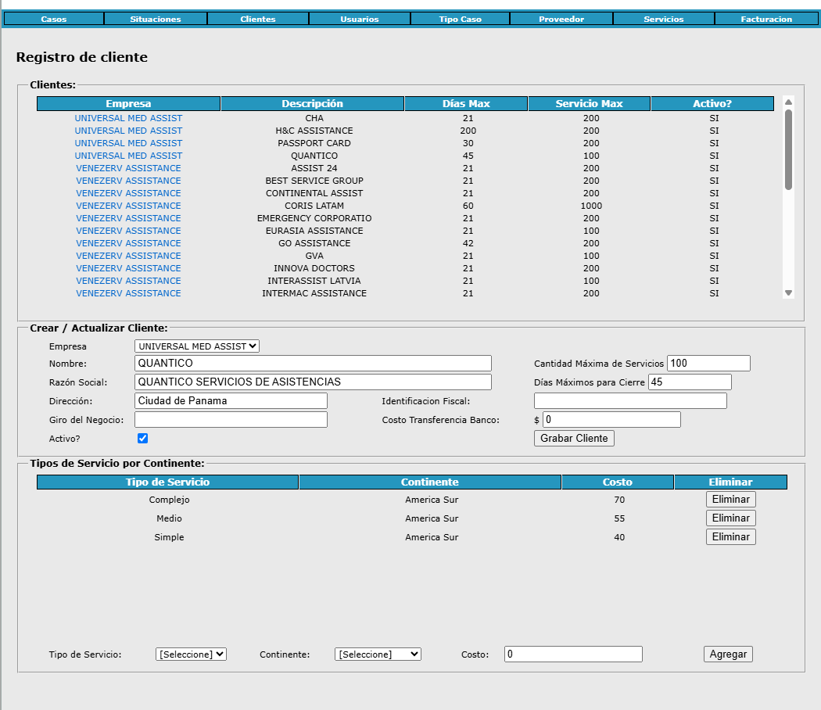
- Tipos de casos
Aqui se configuran los diferentes tipos de casos
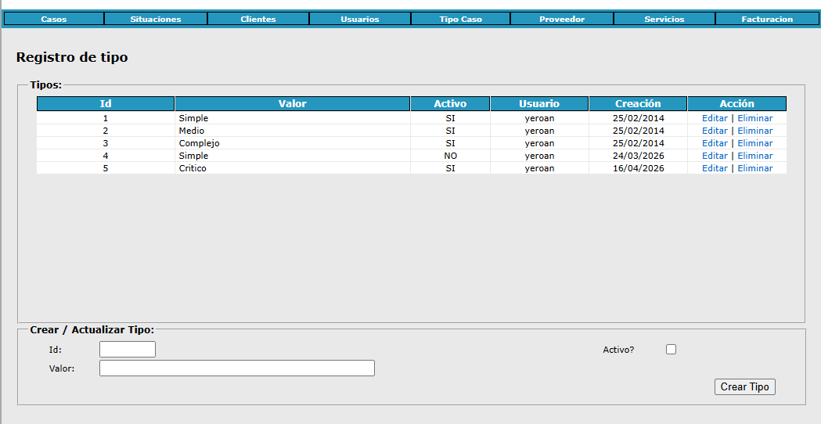
- Registro de proveedores
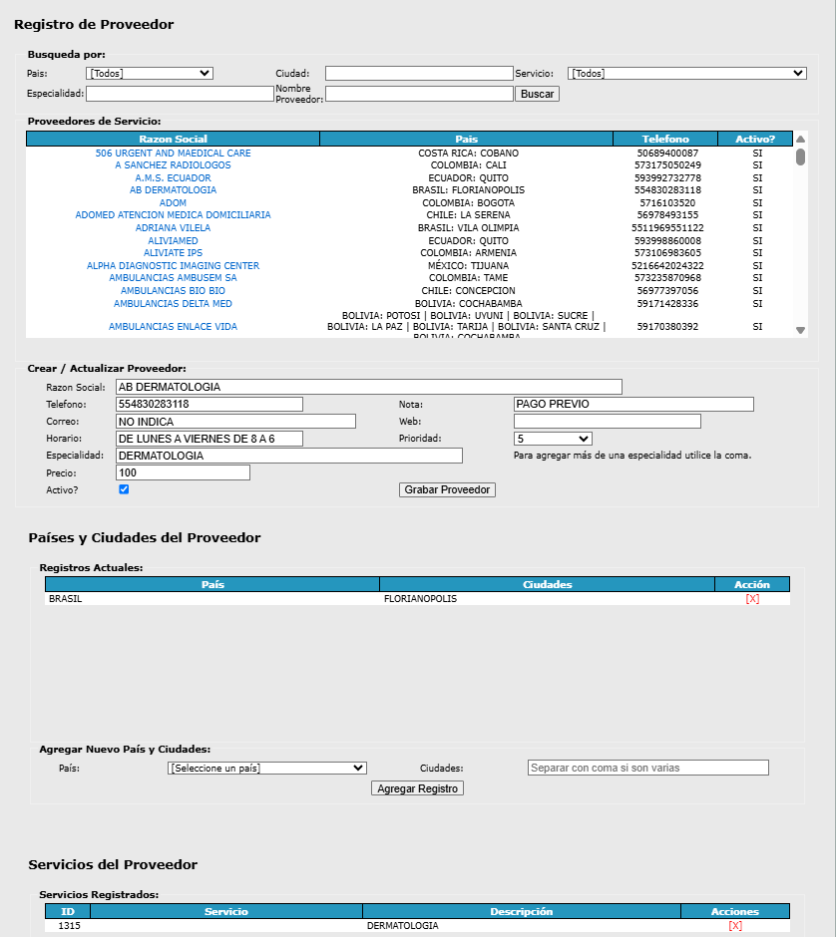
- Registro de servicios que brindan los proveedores
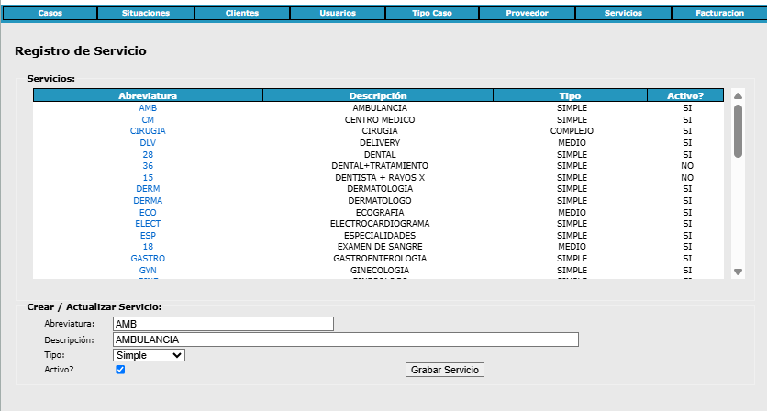
- Reporte de facturacion
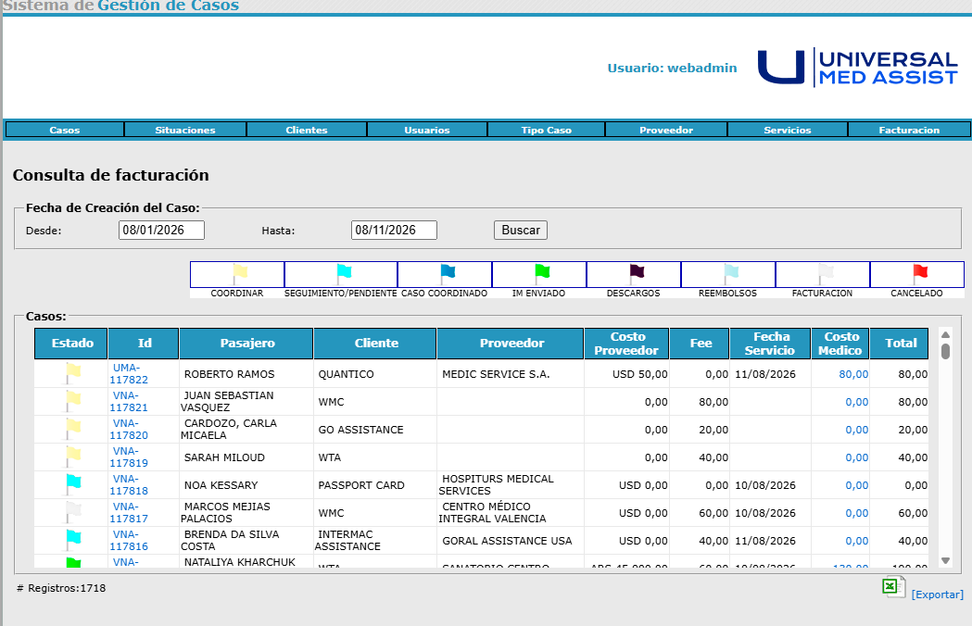
- Dashboard de inicio
Aqui deben ir todos los datos importantes para tener una vision general de como va la atencion de casos.
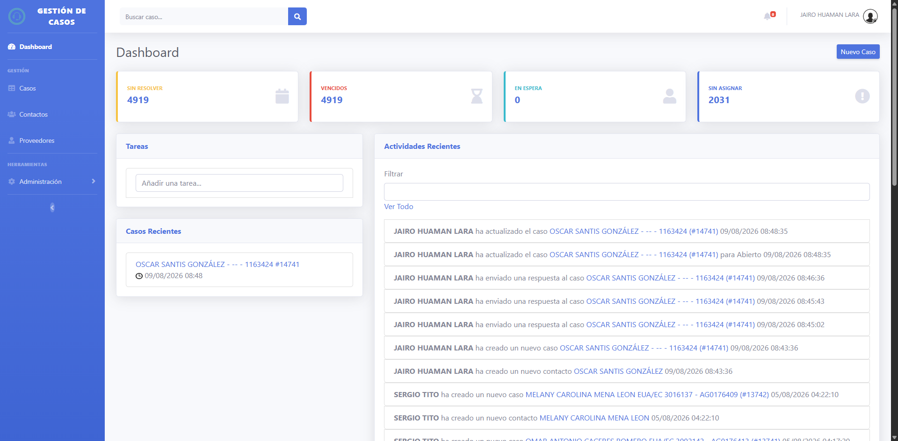
- Listado de casos
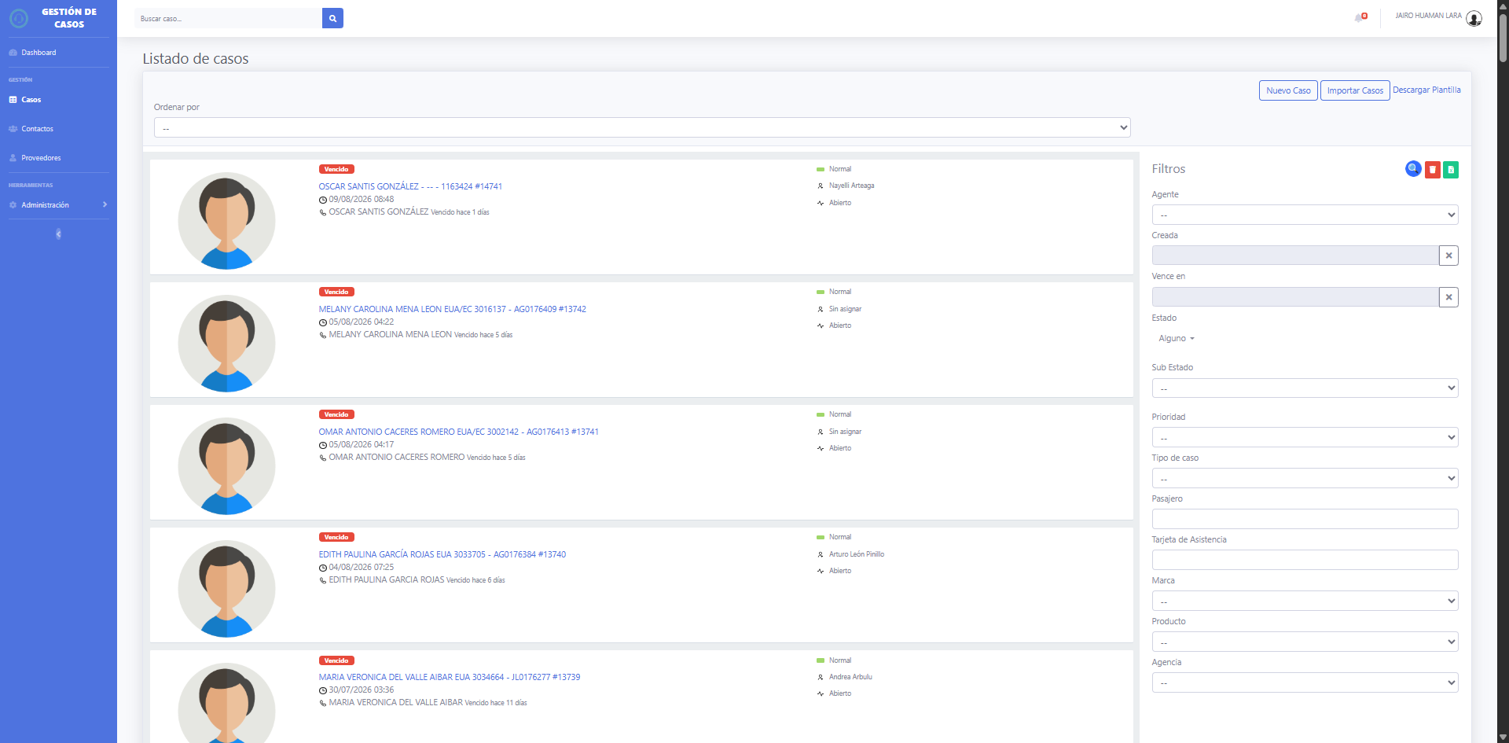
- Listado de proveedores
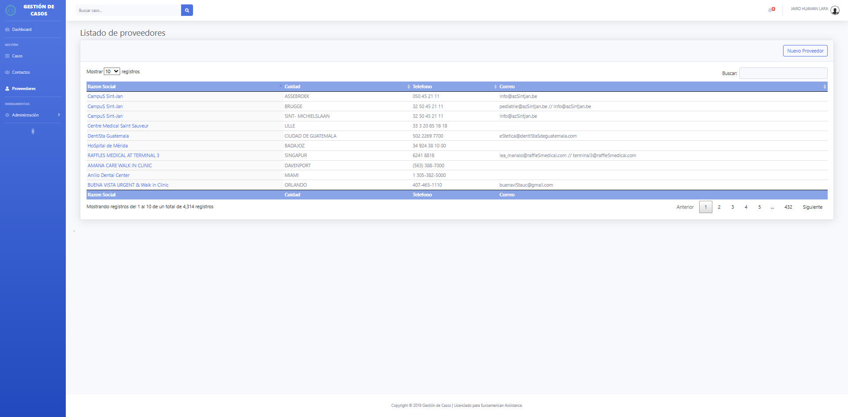
- Registro de proveedor
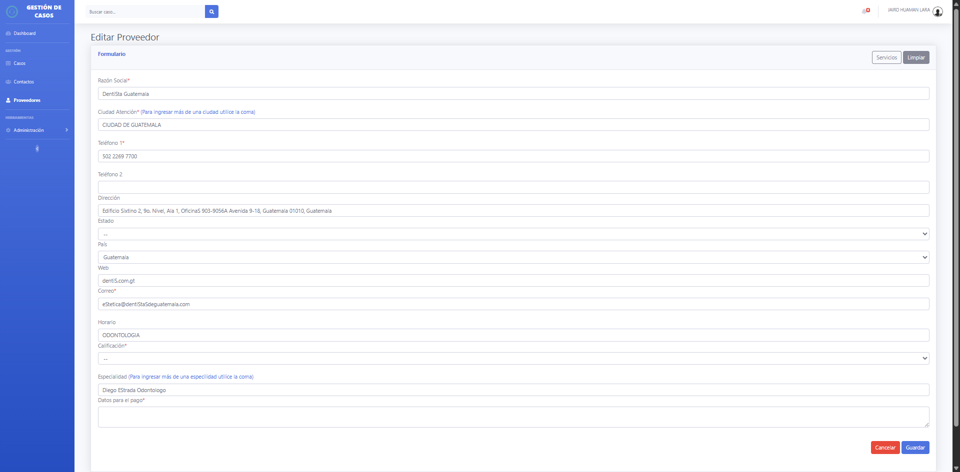
- Servicios por proveedor
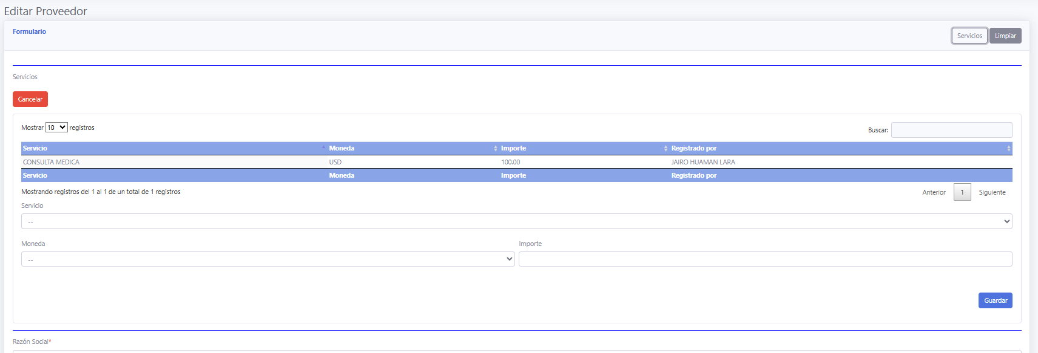
- Registro de usuarios del sistema
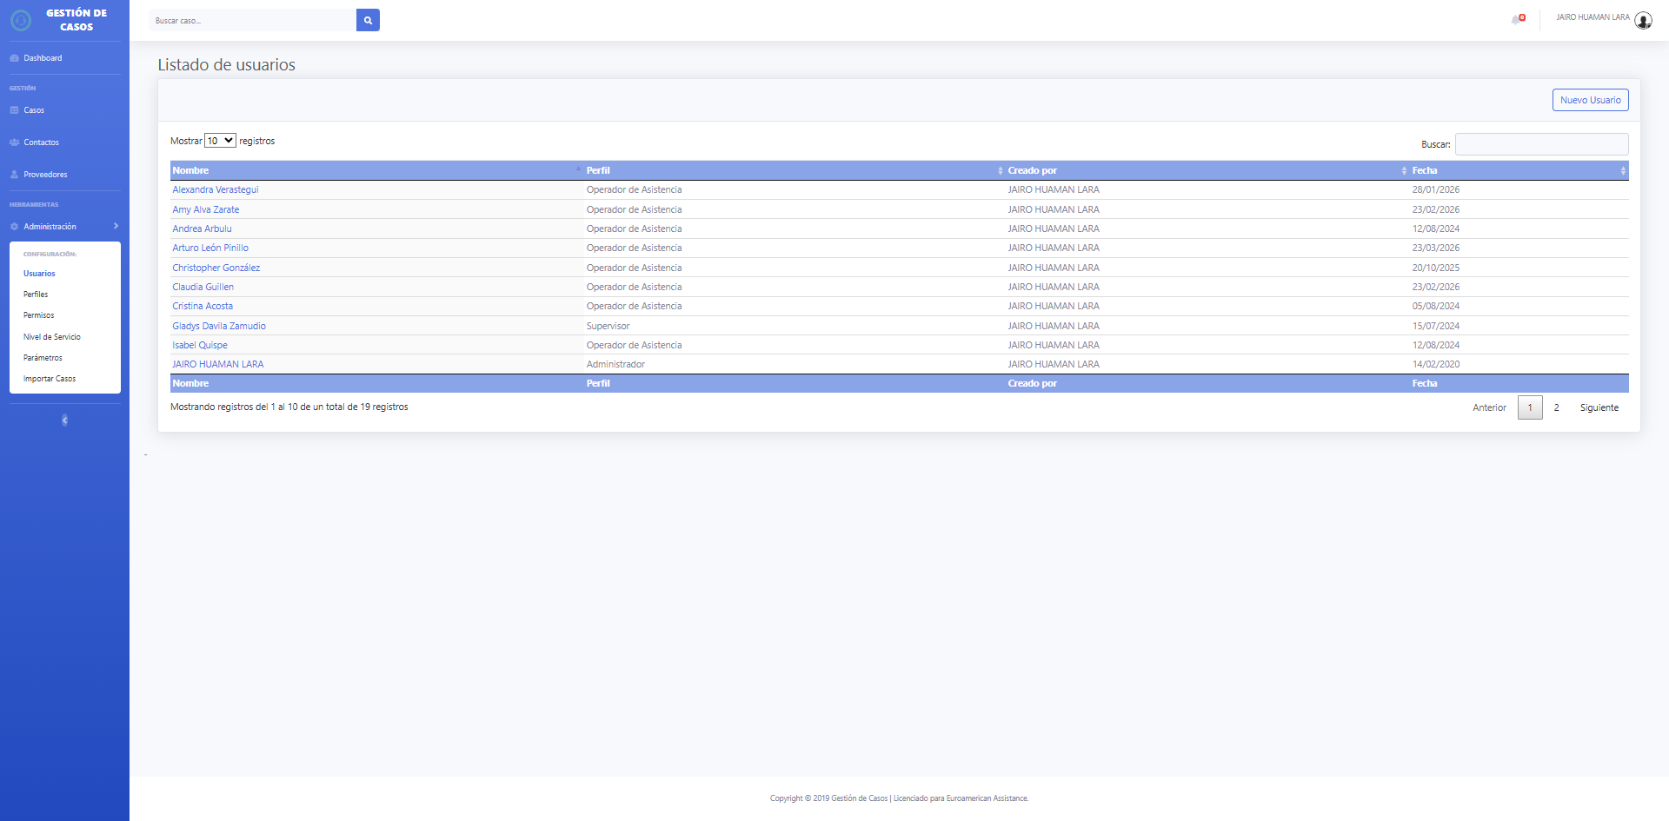
- Roles del sistema
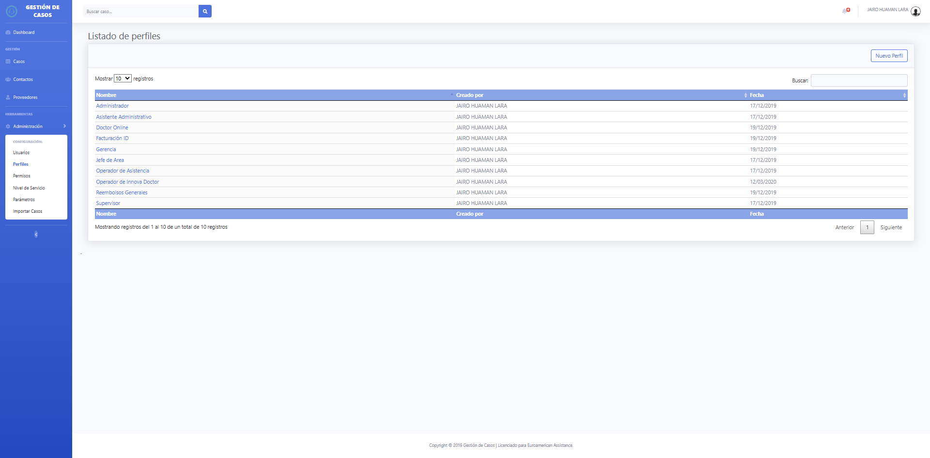
- Permisos por rol o perfil
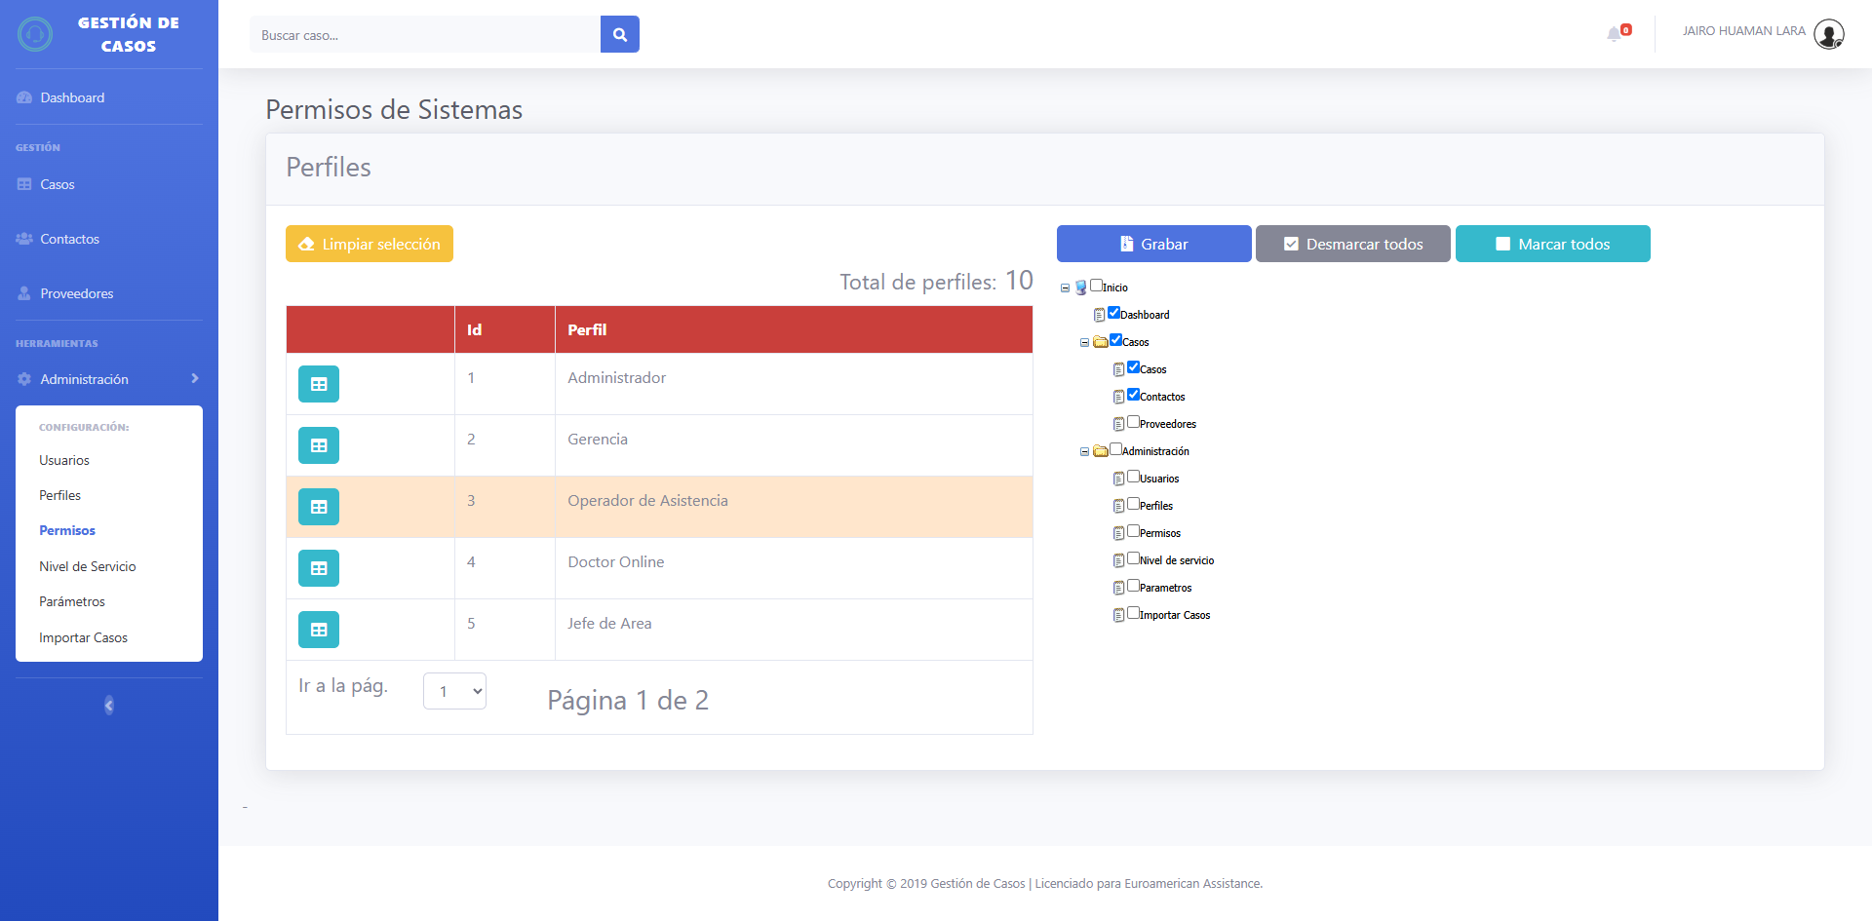
- Nivel de servicio
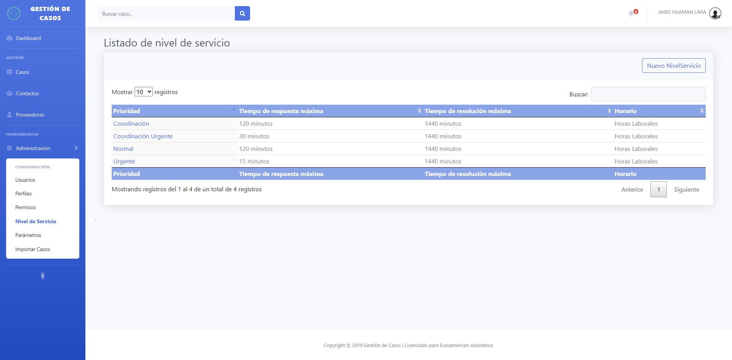
- Registro de un nuevo caso
Para registrar un caso puede ser posible conectarse con la base de datos de un cliente para obtener los datos del pasajero.
